CKEditor

1. Thư viện CKEditor
Đặc điểm
CKEditor giúp người dùng có thể sử dụng giao diện soạn thảo văn bản cho các trường nhập thay vì dùng TextField, TextArea đơn thuần
Ví dụ :
TextField, TextArea :
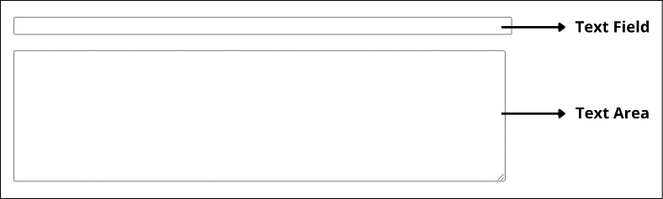

CKEditor :
RichTextField/RichTextUploadingField
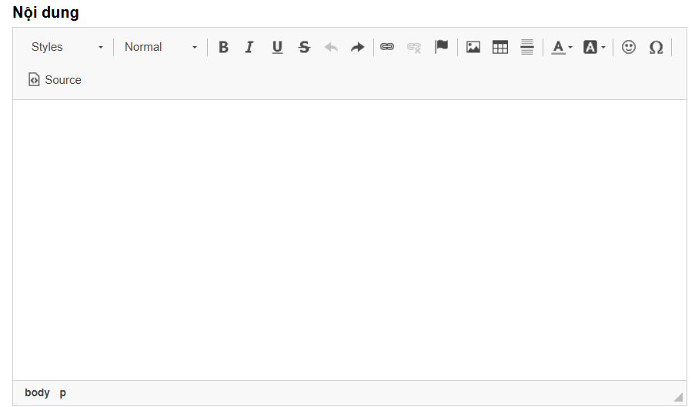

Cách hoạt động
Sau khi soạn thảo, nội dung nhập vào trình soạn thảo sẽ chuyển thành chuỗi chứa code HTML lưu vào CSDL thay vì các chuỗi bình thường chứa văn bản của TextArea

2. Cách cài đặt – sử dụng

a. Cách cài đặt
Cài đặt thư viện
pip install django-ckeditor

Thêm vào INSTALLED_APPS
Trong settings.py:
INSTALLED_APPS = [
...
'ckeditor',
]
Sau khi cài đặt, ta có thể sử dụng CKEditor

b. Sử dụng
Khai báo trường CKEditor trong Model
Sử dụng các trường RichTextField(), RichTextUploadingField() trong Model.
Ví dụ :
Trong models.py
class Article(models.Model):
content = RichTextField() # CKEditor thay thế TextArea

Đặt {{ form.media }} trong Template
Để sử dụng các thư viện pip, trong đó có CKEditor, ta đặt {{ form.media }} trong giao diện HTML.
{{ form.media }} sẽ gọi đến code java script trong thư mục thư viện và nhúng vào giao diện HTML

Ví dụ :
{% load static %}
<!DOCTYPE html>
<html>
<head>
<title>Tạo bài viết</title>
{{ form.media }} <!-- cần thiết để CKEditor hoạt động -->
</head>
<body>
<h1>Tạo bài viết mới</h1>
<form method="post">
{% csrf_token %}
{{ form.as_p }}
<button type="submit">Đăng bài</button>
</form>
</body>
</html>

3. So sánh RichTextField() và RichTextUploadingField()
// khác nhau về cách lưu trữ media : ảnh, video

a. RichTextField()
Đặc điểm
RichTextField() cung cấp giao diện soạn thảo. Tuy nhiên khá hạn chế trong việc lưu trữ định dạng ảnh, video.
- Không thể upload ảnh, chỉ có thể chèn ảnh vào bằng cách Ctrl C, Ctrl V
- Hình ảnh được mã hóa thành dữ liệu base64, lưu trực tiếp trên file HTML. Kém hiệu quả, khó tái sử dụng

Cài đặt
Chỉ cần đặt settings.py:
INSTALLED_APPS = [
...
'ckeditor',
]

b. RichTextUploadingField()
Đặc điểm
Hỗ trợ thao tác với ảnh, video
- Cung cấp thêm nút upload ảnh/video
- Ảnh, video được lưu vào thư mục được cấu hình trước

Cài đặt
Trong setting.py :
INSTALLED_APPS = [
…
'ckeditor',
'ckeditor_uploader', # bổ sung
]

# Cấu hình media để CKEditor lưu file upload
MEDIA_URL = '/media/'
MEDIA_ROOT = BASE_DIR / 'media'

# Thư mục con để CKEditor lưu file upload
CKEDITOR_UPLOAD_PATH = "uploads/"

Trong urls.py
path('ckeditor/', include('ckeditor_uploader.urls')),

